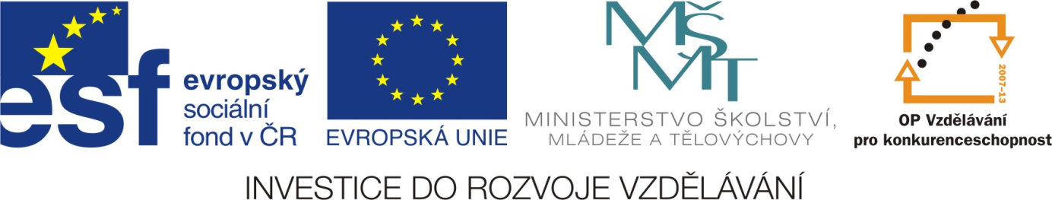

VY_52_INOVACE_ 01_ROZMANITOST PŘÍRODY
Sada 1
ZŠ Zbytiny, okres Prachatice
Vzdělávací oblast: | Člověk a jeho svět
Tematický okruh: | Rozmanitost přírody
Vzdělávací obor: | Přírodověda
Ročník: | 4., 5.
Téma: | PŘÍRODA ŽIVÁ A NEŽIVÁ
Jméno autora: | Mgr. Lenka Třísková
Metodický popis,  (anotace): | Opakování učiva:  Pracovní list shrnující učivo o přírodě živé a neživé.  Žáci doplňují text na interaktivní tabuli nebo do vytištěných pracovních listů a pak si mohou údaje zkontrolovat.

IT ve škole 16840/2010-46

DO TEXTU DOPLŇ SPRÁVNÉ ÚDAJE:
PŘÍRODA NA ZEMI SE DĚLÍ NA ______ČÁSTI:
______________________________

NEŽIVOU PŘÍRODU TVOŘÍ ________,__________,
________,____________________,_________A_________POCHÁZEJÍCÍ ZE ___________.

OBKLOPUJÍ NÁS TAKÉ ______ _________, KTERÉ ČLOVĚK VYTVÁŘÍ PRO SVOJI POTŘEBU.
ŽIVOU PŘÍRODU TVOŘÍ ŽIVÉ ORGANIZMY. DĚLÍME JE DO _____ SKUPIN:
_______,_________ A ___________.
SOUBOR VŠECH ŽIVÝCH ORGANIZMŮ PROPOJENÝ S NEŽIVOU PŘÍRODOU, KTERÝ SE VYSKYTUJE V URČITÉM PROSTŘEDÍ NAZÝVÁME ________________.

IT ve škole 16840/2010-46

ZKONTROLUJ SI SVÉ ZNALOSTI:
PŘÍRODA NA ZEMI SE DĚLÍ NA 2 ČÁSTI:
ŽIVOU A NEŽIVOU PŘÍRODU.
NEŽIVOU PŘÍRODU TVOŘÍ : VZDUCH, VODA, PŮDA, NEROSTY A HORNINY, TEPLO A SVĚTLO POCHÁZEJÍCÍ ZE SLUNCE.
OBKLOPUJÍ NÁS TAKÉ LIDSKÉ VÝTVORY, KTERÉ ČLOVĚK VYTVÁŘÍ PRO SVOU POTŘEBU.

ŽIVOU PŘÍRODU TVOŘÍ ŽIVÉ ORGANIZMY. DĚLÍME JE DO 3 SKUPIN: HOUBY, ROSTLINY, ŽIVOČICHOVÉ.

SOUBOR VŠECH ŽIVÝCH ORGANIZMŮ PROPOJENÝ S NEŽIVOU PŘÍRODOU, KTERÝ SE VYSKYTUJE V URČITÉM PROSTŘEDÍ, NAZÝVÁME EKOSYSTÉM.

IT ve škole 16840/2010-46

ZDROJE:
UČEBNICE PŘÍRODOVĚDA 5.ročník – NOVÁ ŠKOLA

IT ve škole 16840/2010-46

